**Вторая часть**

Далее приводятся некоторые возможные решения отдельные задач второй части книги авторов Л.В. Кузнецовой, С.Б. Суворовой и др. «Сборник заданий для подготовки к итоговой аттестации в 9 классе». В ряде случаев эти решения снабжены комментариями. Иногда приводятся несколько возможных способов решения той или иной задачи. Еще раз отметим, что не следует считать единственно верными приведенные решения и форму их записи.

1. **Выражения и их преобразования.**

Многие формулировки заданий этого раздела содержат требования упростить выражение, либо разложить данное выражение на множители. Уточним эти «требования».

***А.*** *Упростить выражение* – значит заменить данное выражение тождественно равным ему выражением, содержащим минимально возможное количество операций на том же множестве, на котором определено исходное выражение.

***Б.*** *Разложить многочлен на множители* – значит представить его в виде произведения максимально возможного количества множителей (коэффициенты множителей – целые числа, показатели степеней - натуральные).

**1.2.** Разложите на множители .

**Решение.** 1 способ.



.

2 способ.

.

Безусловно, оба эти способа равнозначны, и учащийся может выбрать любой из них, впрочем, как и другие.

**Ответ:** .

**1.6.** Сократите дробь .

**Решение.** Найдем корни квадратного трехчлена .

;  или .

Тогда .

Значит, .

**Ответ:** .

**1.11.** Упростите выражение .

**Решение.** Сначала упростим выражения, стоящие в каждой из скобок

1) .

2) .

Следовательно, 

.

**Ответ:** .

**1.12.** Упростите выражение.

**Решение.**  

.

**Ответ:** .

Возможен ответ в виде , так как это выражение содержит столько же операций.

**1.16.** Упростите выражение .

**Решение.**

.

**Ответ:** .

Следует отметить, что последние два преобразования не являются необходимыми и ответ можно оставить в виде .

* 1. Докажите, что .

Наиболее часто встречающийся способ доказательства подобных тождеств состоит в последовательном преобразовании одного из данных выражений в другое. Общее требование состоит в том, что в приведенном решении должны быть «видны» те тождества, которые использовались при этих преобразованиях. Таким образом, решение может выглядеть так.

**Доказательство.** 1 способ.  **, ч.т.д.**

2 способ. Заметим, что , т.е. , значит 

, **ч.т.д.**

При выборе второго способа указание того, что разность  положительна, следует считать необходимым элементом решения.

**1.26.** Разложите на множители .

**Решение.**  Приведем несколько способов решения данной задачи.

1 способ. Пусть , тогда данное выражение примет вид . Корни этого квадратного трехчлена 1 и , следовательно, .

А значит, .

2 способ. .

Очевидно, корни первого трехчлена 1 и , а второго  и -1. Значит,.

3 способ. Выражение  является квадратным трехчленом относительно . Его корни 1 и , следовательно, 

.

**Ответ:** .

**1.40.** При каких значениях переменной не имеет смысла выражение ?

**Решение.** 1 способ.

Данное выражение имеет смысл, если ; ;

; ; ; ; . Значит, выражение не имеет смысла, если  и .

2 способ. Данное выражение не имеет смысла при тех значениях , которые являются решениями хотя бы одного из трех следующих уравнений: 1) , 2) ,

3) .

1) ; .

2) ; ; ; .

3) ; ; ; ; ;

. Последняя система, а значит, и соответствующее уравнение решений не имеют. Следовательно, исходное выражение не имеет смысла при  и .

**Ответ:** 0; -1.

**1.46.** Докажите, что .

**Доказательство.** Из условия задачи следует, что  и , тогда



, **ч.т.д.**

**1.49.** Докажите, что при любых значениях переменной, выражение  принимает положительные значения.

**Доказательство.**

1 способ. . Заметим, что , а , т.к. дискриминант соответствующего квадратного уравнения отрицательный, а старший коэффициент положительный. Значит,  при любых значениях , как сумма положительного и неотрицательного числа, **ч.т.д.**

2 способ.  при любых значениях, как сумма трех положительных слагаемых, **ч.т.д.**

**(**Выражение , являясь неполным квадратом разности, при любых значениях  принимает положительные значения).

**1.50.** При каких значениях  и  выражение  принимает наибольшее значение?

**Решение.**

.

Равенство достигается при , т.е. при  и .

**Ответ:** при , .

**1.51.** Найдитенаибольшее значение выражения  и определите, при каких значениях  и  оно достигается.

**Решение.**

.

Так как  при любых значениях  и , то .

Равенство достигается при  и .

**Ответ:** 10; при ,.

**1.53.** Чему равно наибольшее значение произведения , если  и ?

**Решение.** Так как , то . При  каждый из множителей выражения  принимает положительные значения. Тогда, используя неравенство между средним арифметическим и средним геометрическим, получаем . Равенство достигается при , т.е. .

**Ответ:** 6.25.

**1.59.** Между какими соседними целыми числами заключено значение выражения ?

**Решение.** 

.

Так как , то ; ; .

**Ответ:** между числами 1 и 2.

**1.60.** Найдитенаименьшее значение выражения  и укажите пары значений  и , при которых оно достигается?

**Решение.**

Очевидно,  при всех допустимых значениях  и .

Равенство достигается, когда оба слагаемых одновременно равны нулю, т.е. когда  и  являются решением системы ; ; ; ;

.

**Ответ:** 0; при , .

**2. Уравнения и системы уравнений.**.

**2.3.** Решите уравнение .

**Решение.** ;

;

;

 или ;

 или ;

 или .

**Ответ:** -3; 

**2.6.** Решите уравнение .

**Решение.** Пусть , тогда ;  или .

Вернемся к старой переменной.

1) ;  или .

2) - корней нет.

**Ответ:** 

**2.8.** Решите уравнение .

**Решение.** ;



1 способ..

; ; ;

 или . Оба корня удовлетворяют неравенству системы.

**Ответ:** -3; .

2 способ. О.О.У.



 и 

.

На области определения имеем

;

;

;

;  или . Оба значения входят в область определения уравнения.

**Ответ:** -3; .

3 способ. ;

;

;

;  или .

Проверка: 1) ; ; ; - верно, значит - корень уравнения.

2) ; ; -верно, значит -3- корень уравнения.

**Ответ:** -3; .

**2.21.** Вычислите координаты точек пересечения парабол  и .

**Решение.** Абсциссы точек пересечения парабол являются корнями уравнения ; ; ; .

Если , то .

Если , то .

Значит, параболы имеют две точки пересечения, координаты которых  и .

**Ответ:** ; .

**2.22.** Решите уравнение .

**Решение.** .

1) Так как 1-25+60-36=0, то 1 – корень исходного уравнения.

.

2) .

Так как  - верно, то 2 – корень этого уравнения.

.

3) ;  или .

**Ответ:** -6; 1; 2; 3.

**2.30.** Найдите все целые значения , при которых уравнение  имеет два корня.

**Решение.**  При  имеем ;  - это уравнение имеет один корень.

При  исходное уравнение квадратное. Оно имеет два корня тогда и только тогда, когда . .

Решим систему ; ; ; ; ; .

Это множество содержит четыре целых числа: -2; -1; 1; 2.

**Ответ:** -2; -1; 1; 2.

**2.31.** При каком значении  уравнение  имеет два корня? Найдите эти корни.

**Решение.**  ; ;  или  .

Исходное уравнение может иметь два корня в двух случаях.

1. Уравнение  имеет один корень, отличный от нуля, т.е. если  - полный квадрат, значит, . . Тогда .
2. Один из корней уравнения  равен нулю, а другой отличен от нуля, значит, . ; ;  или .

**Ответ:** 0 и -3 при ;

0 и -6 при .

**2.32.** При каких значениях  уравнение  имеет корни?

**Решение.**  1 способ.; . Это квадратное уравнение имеет корни, если .

.

 при , т.е. .

**Ответ:** при всех .

2 способ. ;

;

.

Это уравнение имеет корни при , т. е. при .

**Ответ:** при всех .

**2.41.** Решите систему уравнений .

**Решение.**  Данная система является симметричной системой четвертой степени, значит, она имеет не более четырех решений. Очевидно, решениями являются следующие пары чисел ; ; ; .

**Ответ:** ;;;.

**2.50.** Решите систему уравнений .

**Решение.**  Система из двух первых уравнений имеет единственное решение, т.к. коэффициенты при неизвестных непропорциональны. Если это решение удовлетворяет третьему уравнению, то оно и есть решение исходной системы. Если это решение не удовлетворяет третьему уравнению, то система решений не имеет.

1) ; ; ; ; .

2)  - неверно, значит, исходная система решений не имеет.

**Ответ:** решений нет.

**2.59.** При каких значениях  один корень квадратного уравнения  больше , а другой меньше ?

**Решение.**  Рассмотрим функцию , графиком которой является парабола. Так как старший коэффициент положительный, то ветви параболы направлены вверх. По условию задачи корни лежат по разные стороны от числа , значит, , т.е. ; ; ; ; ;  или .

.

+

_

+

a



-

**Ответ:** .

**2.60.** При каких значениях  уравнение  имеет два различных положительных корня?

**Решение.**  Данное квадратное уравнение имеет два различных корня  и , если  (). Поскольку , а , то положительными корни будут, если . Значит, условию задачи удовлетворяют все решения системы ; .

+

_

+

-4

2

-1

b

b

**Ответ:** при всех .

**2.62.** Докажите, что уравнение  не имеет корней.

**Доказательство.** Преобразуем левую часть данного уравнения . Равенство достигается только, если имеет решения система . Так как эта система решений не имеет, то выражение в левой части уравнения при любых значениях  больше 1. Следовательно, исходное уравнение корней не имеет, **ч.т.д.**

**2.63.** Докажите, что число 1 является корнем уравнения  и других корней у этого уравнения нет.

**Доказательство.** 1 способ. . Обозначим , тогда  и уравнение  примет вид ; ;  или . Значит,  или . Первое уравнение имеет единственный корень, равный 1. Второе уравнение корней не имеет. Следовательно, исходное уравнение имеет единственный корень, который равен 1, **ч.т.д.**

2 способ. При  имеем ; - верно, значит 1 – корень уравнения.

Пусть , тогда 

, значит при  исходное уравнение корней не имеет. Следовательно,  - единственный корень, **ч.т.д.**

**2.71.** Решите систему уравнений .

**Решение.**  ; ; .

 - квадратное уравнение относительно , решая его, получаем  или .

1) ; ; ;  - решений нет.

2) ;  - симметричная система второй степени, которая имеет не более двух решений. Очевидно, это пары чисел  и .

**Ответ:** ; .

**2.74.** При каких значениях  система  имеет единственное решение?

**Решение.**  ; ; ; . Система имеет единственное решение, если у второго уравнения системы дискриминант равен нулю. .

; .

**Ответ:** при  или .

**2.77.** Решите систему уравнений .

**Решение.** 1 способ. ; ; ; ; ; .

**Ответ:** 

2 способ. Сложив все четыре уравнения системы, получим уравнение , т.е. . Вычитая почленно из него каждое из уравнений данной системы, последовательно получаем 

**Ответ:** 

**3. Неравенства.**

**3.3.** При каких целых положительных значениях  верно неравенство ?

**Решение.**  Сначала найдем все решения данного неравенства ;  ; ; ; .

Единственным целым положительным числом, удовлетворяющим неравенству, является 1.

**Ответ:** 1.

**3.6.** Решите систему неравенств .

**Решение.**  ; ; ; ; .

**Ответ**: .

**3.12.** Найдите область определения выражения .

**Решение.**  Область определения данного выражения совпадает с множеством решений неравенства .

Корни: ; ;  или .

x

+

-3

1

_

_

**Ответ:** .

**3.14.** Какое из чисел больше  или ?

**Решение.**  1 способ. Рассмотрим разность .

Так как знаменатель первой дроби меньше, чем знаменатель второй дроби, то первая дробь больше второй, а значит, разность положительна. Следовательно .

**Ответ:** .

2 способ.  и 

 и 

 и 

 и 

1. и 48

Так как , то .

**Ответ:** .

**3.15.** Сравните числа  и 12.

**Решение.**  При сравнении чисел  и 12, воспользуемся соотношением между средним арифметическим и средним квадратичным двух положительных чисел.

. Так как , то .

**Ответ:** .

**3.19.** Решите неравенство .

**Решение.**  Так как , то . Тогда данное неравенство равносильно неравенству ; ; .

**Ответ:** .

**3.21.** Докажите, что дробь  ни при каких значениях  не принимает отрицательные значения.

**Доказательство.** Выражение , являясь неполным квадратом разности, при любых значениях  принимает положительные значения. Значит, дробь  тоже положительна при всех значениях , **ч.т.д.**

**3.33.** Сравните числа  и .

**Решение.**  1 способ.

..

Так как знаменатель первой дроби меньше, чем знаменатель второй дроби, а их числители равны, то первая дробь больше второй. Следовательно,  .

**Ответ:** .

2 способ. Рассмотрим отношение 

. Так как отношение двух положительных чисел больше 1, то числитель больше знаменателя, т.е. .

**Ответ:** .

**3.39.** Решите неравенство .

**Решение.**  Обозначим , тогда неравенство примет вид .

;  или .

t

+

+

_

2

10

Значит  или , т.е.

 или ;

 или ;

 или ;

, , .

**Ответ:** .

**3.45.** При каких значениях  система неравенств  имеет решения?

**Решение.**  ; ; ; 

5

3-p

x

x

Эта система будет иметь непустое решение тогда и только тогда, когда , т.е. ; .

**Ответ:** при всех .

**3.46.** При каких значениях  система неравенств  имеет ровно три целых решения?

**Решение.**  ; ; .

Эта система имеет решение тогда и только тогда, когда . Решением же системы является промежуток .

m-5

x

7

6

5

3

4

Чтобы этому промежутку принадлежали ровно три целых числа, необходимо выполнение следующего условия , т.е. .

**Ответ:** при всех .

**4.Функции**

**4.4.** Постройте график функции **.** Укажите наибольшее значение этойфункции.

**Решение.** 1) График функции - парабола.

1. Ветви направлены вниз.

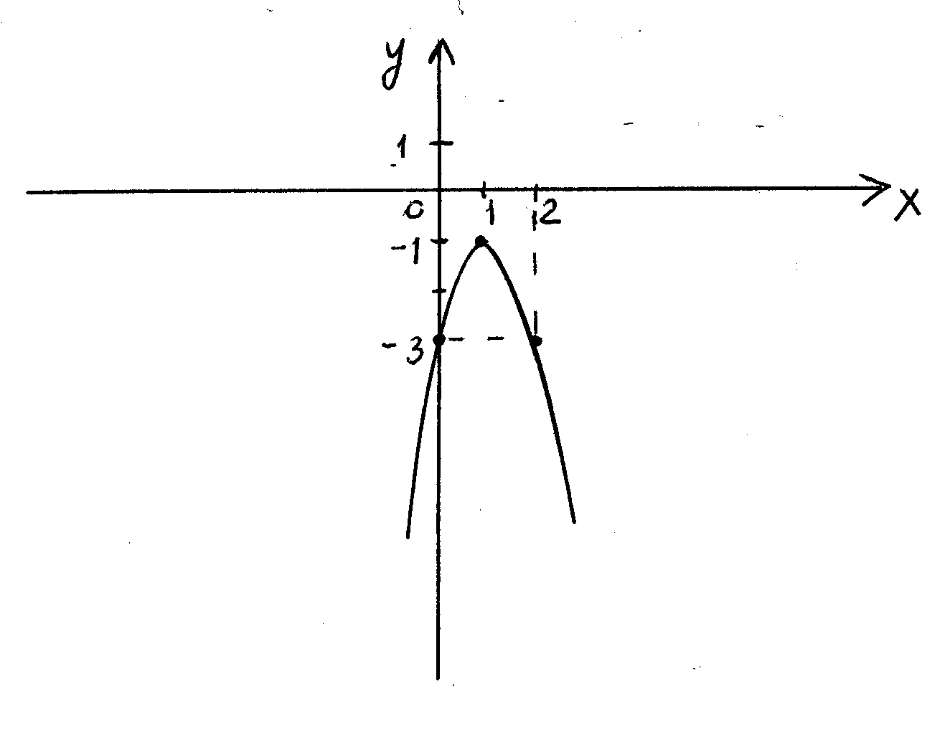

2. ; ;  - вершина параболы.

3. : . Так как , то график не пересекает ось .

4. : ;  - точка пересечения с осью .

5. Если , то ; ;

.

2) Наибольшее значение функции достигается при  и равно -1.

**4.13.** Постройте график функции . При каких значениях  значения функции положительны?

**Решение.** 1) Так как , то .

Область определения функции – множество . На указанной области определения данная функция может быть задана формулой .

Построим график функции  и исключим из него точку с абсциссой .

График функции  - парабола, ветви которой направлены вверх.

: ;  или ; ; .

; ; .

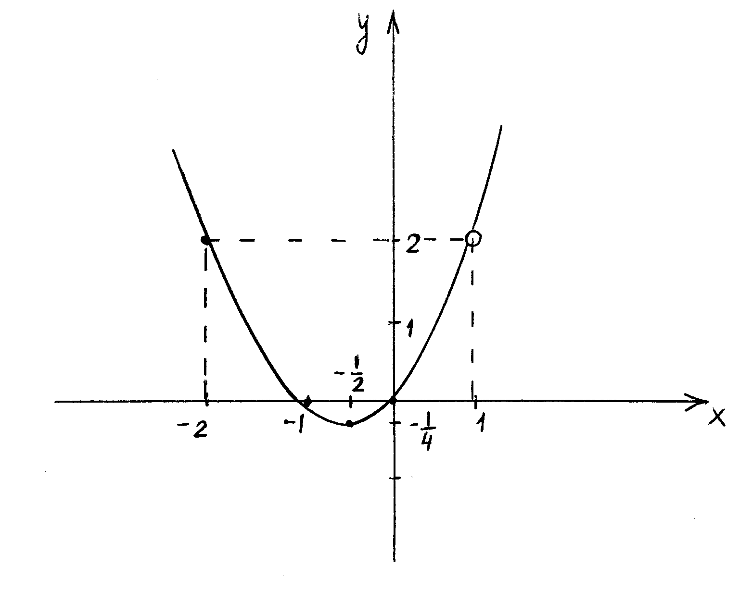

: .

; ;

; .

Следовательно, график искомой функции выглядит так, как показано на рисунке.

2) Функция принимает положительные значения на множестве .

**4.22.** Постройте график функции , где .

При каких значениях  прямая  имеет с графиком этой функции две общие точки?

**Решение.** а) На множестве  функция задана формулой . Построим график функциии исключим из него точки, абсциссы которых больше 1.

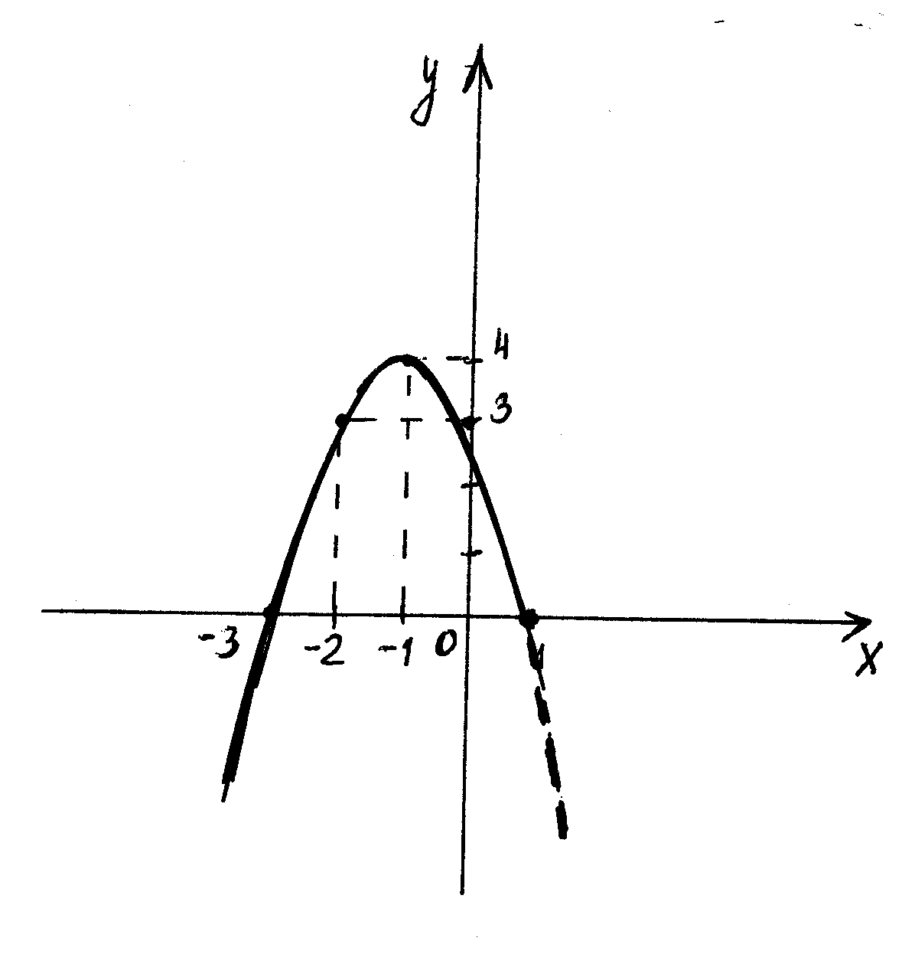

1. График – парабола, ветви которой направлены вниз.

2. : ;  или ; ; .

3. ; ; .

4. : ; .

5. ; .

б) На множестве  функция задана формулой . Построим график функции  и оставим только те точки, абсциссы которых больше 1.

1 способ.

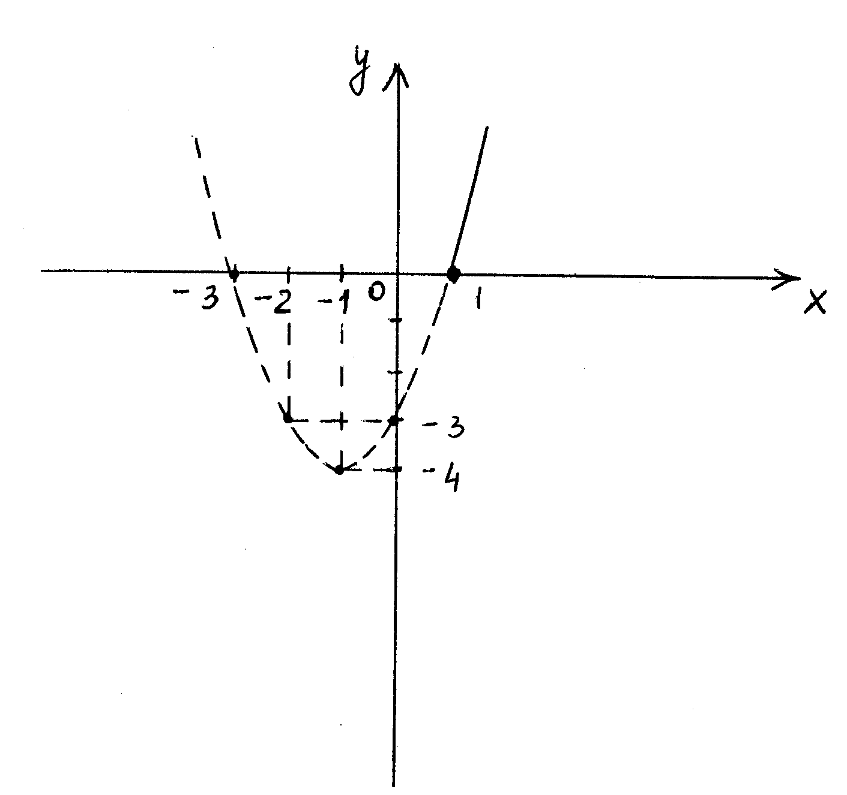

1. График – парабола, ветви которой направлены вверх.

2. : ;  или ; ; .

3. ; ; .

4. : ; .

5. ; .

2 способ. Так как , то график функции  симметричен графику функции  относительно оси . Воспользовавшись симметрией, построим график функции  и оставим только те точки, абсциссы которых больше 1.

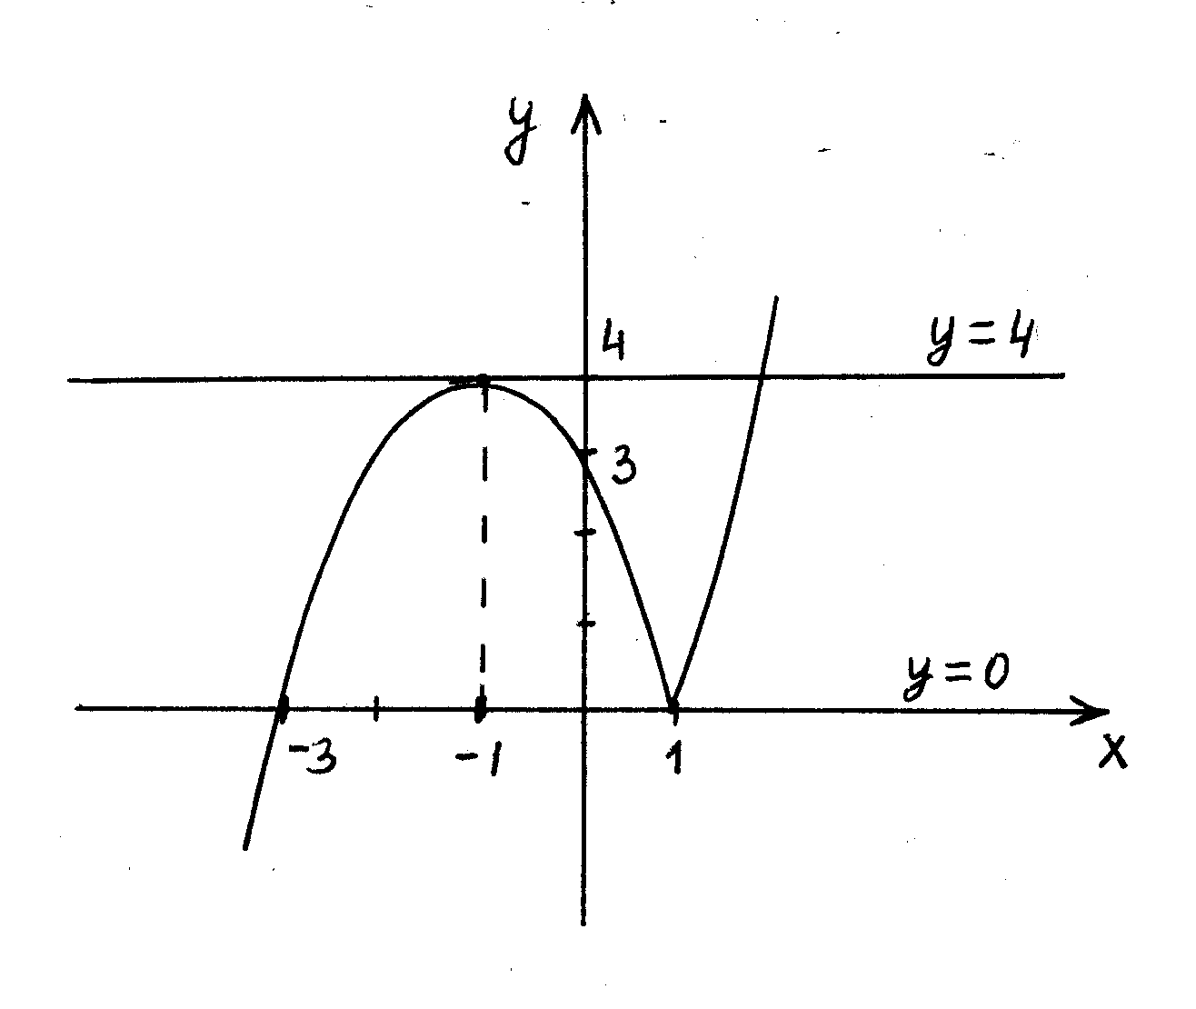

Объединяя оба графика, получим график искомой функции.

в) Прямая  имеет с графиком данной функции две общие точки при  и .

**4.25.** Постройте график функции .

**Решение.** Так как ,

,

, то .

Область определения функции найдем из условия , т. е.  и . Значит, множество  является областью определения.

На этом множестве функция задается формулой .

Построим график функции  и исключим из него точки с абсциссами  и .

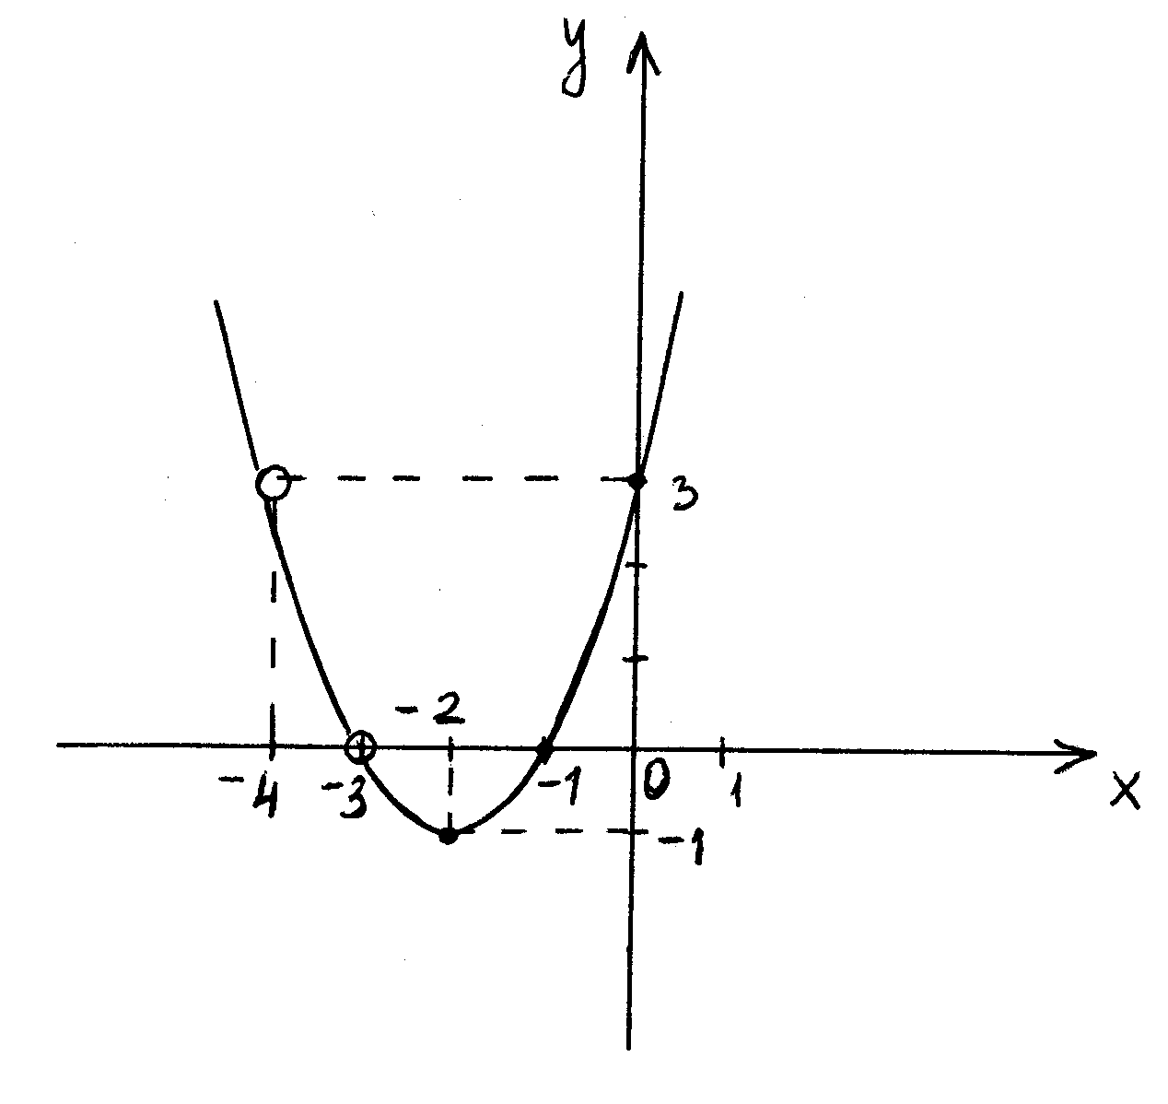

График функции  – парабола, ветви которой направлены вверх.

: ; .

; ; .

: ; .

; .

**4.28.** Задайте аналитически функцию, график которой изображен на рисунке

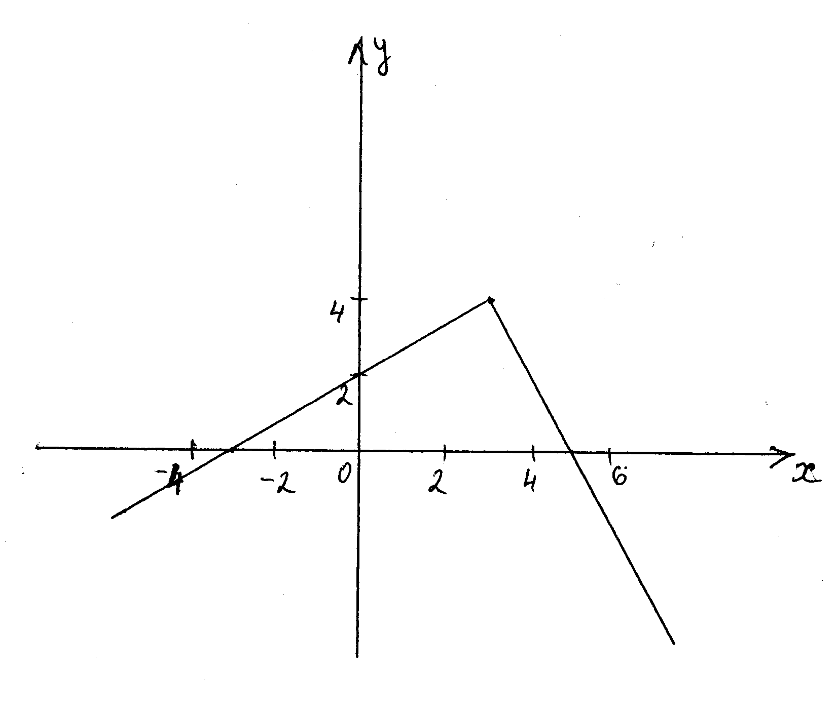

**Решение.** 1 способ. На промежутке  функция линейная, значит, задается формулой . Так как ее график проходит через точки  и , то коэффициенты  и найдем, решив систему ; ; .

Следовательно, на промежутке  функция задается формулой .

На промежутке  функция также является линейной, значит, тоже задается формулой . Так как ее график проходит через точки  и , то  и  найдем из системы ; ; ; . Следовательно, на промежутке  функция задается формулой .

Таким образом, изображенная на рисунке функция, задается аналитически следующим образом .

2 способ. На каждом из промежутков  и  функция является линейной, а значит, задается формулой . Точки , ,  лежат на графике функции, значит, коэффициенты  и  можно найти следующим образом.

1) Если , то , тогда ; . Следовательно, .

2) Если , то , тогда ; . Следовательно, .

Итак, формула, задающая функцию, имеет вид .

**Ответ:** .

**4.35.** Найдите наибольшее значение функции . При каком значении аргумента оно достигается?

**Решение.** 1 способ. Обозначим . Рассмотрим функцию , где  и найдем ее наибольше значение на . На  функция  квадратичная, причем коэффициент при  меньше нуля. Значит наибольшее значение она достигает при , т.е. при , которое равно . Так как , то наибольшее значение функции , где  также равно , а значит и наибольшее значение функции  равно , которое достигается при , т.е. при .

**Ответ:** наибольшее значение равно  при .

2 способ. Область определения функции . На этом множестве . Равенство достигается при , т.е. при . Следовательно, наибольшее значение данной функции равно .

**Ответ:**  наибольшее значение равно  при .

* 1. Найдите наибольшее значение функции *.*

**Решение.** 1 способ. Рассмотрим уравнение ** и найдем все значения , при которых оно имеет, по крайней мере, одно решение.

**; ; ; .

При  уравнение корней не имеет.

При  . Последнее уравнение имеет корни при , т.е. при . Значит наибольшее значение функции равно .

**Ответ:** .

2 способ. Рассмотрим выражение .

.

Дробь  принимает наибольшее значение при наименьшем значении знаменателя, которое равно  при . Следовательно, наибольшее значение дроби  равно , значит наибольшее значение выражения , а значит, и наибольшее значение функции равно  при .

**Ответ:** .

**5. Координаты и графики.**

**5.4.**  Прямая  пересекает ось  в точке  и проходит через точку . Запишите уравнение этой прямой. В какой координатной четверти нет точек этой прямой?

**Решение.** Первая часть задачи*:*

1 способ. Так как точки  и  лежат на прямой , то

; ; ; ,

значит уравнение искомой прямой имеет вид .

2 способ. Так как прямая  пересекает ось  в точке , то .

Так как точки  и  лежат на прямой , то . Значит уравнение искомой прямой имеет вид .

*Вторая часть задачи:*

Вообще говоря, если учащийся 9-го класса нарисовал график функции и на этом основании сделал вывод, что соответствующая прямая не содержит точек II четверти, то данная задача оценивается полным баллом. С другой стороны, ссылка на график без соответствующих пояснений всегда вызывает некоторые сомнения. Приведем одно из возможных решений, не содержащее подобных ссылок.

Прямая не содержит точек II четверти. Действительно. Предположим, что точка , принадлежащая графику функции , лежит во II четверти, значит ,  и  - верное числовое равенство. Тогда , т.е. . Полученное противоречие показывает, что предположение не верно, т.е. данная прямая не содержит точек II четверти. Ч.т.д.

**Ответ:** ; прямая не содержит точек II четверти.

**5.14.** Выясните, лежат ли на одной прямой точки ,  и .

**Решение.** 1 способ. Найдем уравнение прямой , проходящей через точки  и .

****; ****; ****; **.**

Значит уравнение имеет вид . Выясним, принадлежит ли этой прямой точка . Т.к. ,  - неверное числовое равенство, то точка  не лежит на прямой, проходящей через точки  и , т.е. эти три точки не лежат на одной прямой.

**Ответ:** точки ,  и  не лежат на одной прямой.

2 способ. Угловой коэффициент прямой, проходящей через точки  и , равен . Угловой коэффициент прямой, проходящей через точки  и , равен . Т.к. , то точки ,  и  не лежат на одной прямой.

**Ответ:** точки ,  и  не лежат на одной прямой.

* 1. Прямая проходит через точку  и касается гиперболы . В какой точке эта прямая пересекает ось абсцисс?

**Решение.** 1 способ. Так как прямая проходит через точку , то ее уравнение ; а т.к. она касается гиперболы , то уравнение  имеет единственное решение, причем .

; ; ; .

Значит эта прямая задается уравнением . Абсцисса точки пересечения этой прямой удовлетворяет уравнению ; .

**Ответ:** .

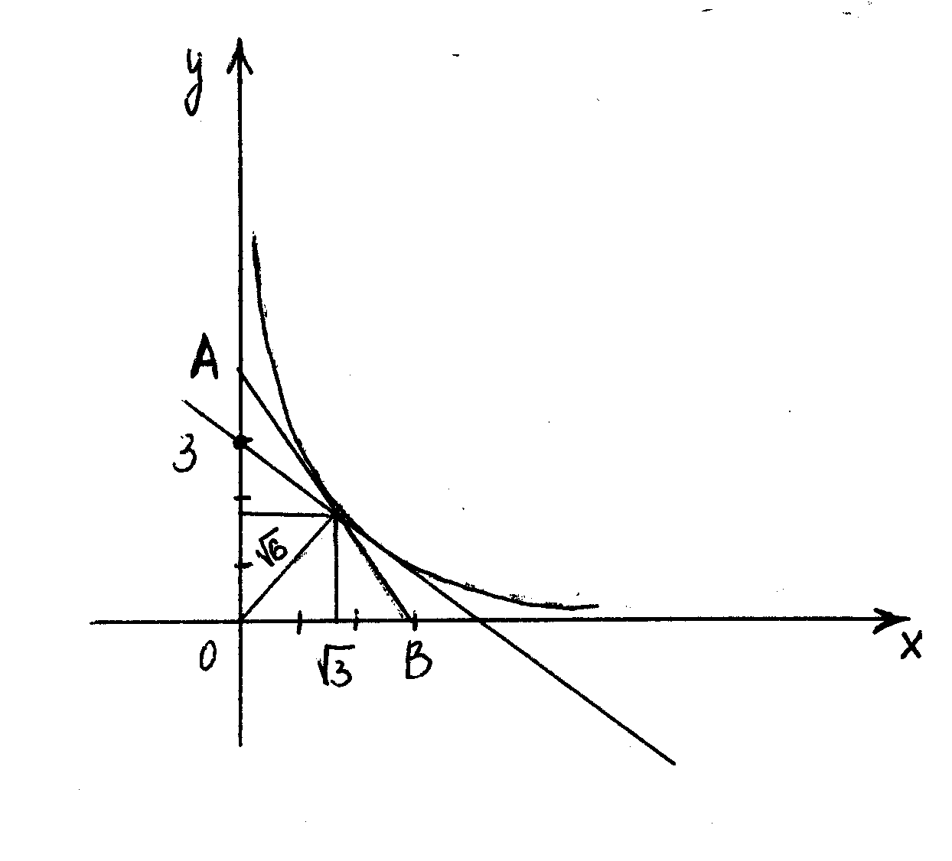

2 способ. Известно, что любая касательная, проведенная к гиперболе, отсекает от осей координат – треугольник постоянной площади.

Т.к. координаты вершины гиперболы , то площадь треугольника равна . Абсцисса искомой точки находится из уравнения , т.е. .

**Ответ:** .

**5.34.** При каких значениях  вершины парабол  и  расположены по разные стороны от оси ?

**Решение.** 1 способ. Ордината вершины параболы  вычисляется по формуле .

1. Если , то .
2. Если , то .

Вершины расположены по разные стороны от оси , если их ординаты имеют разные знаки, т.е. , т.е. ; .

**Ответ:** .

2 способ. Очевидно, при любом  уравнение  имеет два корня (разных знаков). Значит, вершина соответствующей параболы лежит в нижней полуплоскости. Вершина параболы  будет лежать в верхней полуплоскости тогда и только тогда, когда уравнение  имеет два корня, т.е. если его дискриминант положителен. ; ; .

**Ответ:** .

**5.36.** Найдите все значения , при которых точка пересечения прямых  и  находится в первой координатной четверти?

**Решение.** 1 способ. Координаты точки пересечения прямых являются решением системы ; ; ; .

; ; .

Чтобы точка с координатами  лежала в I четверти, должны выполняться условия: ; ; ; .

**Ответ:** .

2 способ. Изобразим схематически графики функций: ; ; .

y

y=-5x+a

y=-5x

a

1

y=2x+1

x

y=-5x+a

Из рисунка видно, что для того чтобы графики соответствующих функций пересекались в I четверти, должно выполняться неравенство .

**Ответ:** .

**5.39.** При каких значениях  прямая  образует с осями координат треугольник, площадь которого равна ?

**Решение.** Найдем координаты точек пересечения прямой  с осями координат.

: ; ; 

: ; ; 

Значит .

Тогда , т.е.  или .

**Ответ:** при  или .

**5.40.** Изобразите на координатной плоскости множество точек, координаты которых удовлетворяют уравнению .

**Решение.** Так как , то , т.е. , откуда . Значит либо , либо . Каждое из этих уравнений является уравнением прямой:  или .

|  |  |
| --- | --- |
| x | y |
| 0 | -1 |
| 1 | -4 |

|  |  |
| --- | --- |
| x | y |
| 0 | 1 |
| 1 | -2 |

y=-3x-1

y=-3x+1

x

y

1

-1

1. **Арифметическая и геометрическая прогрессии.**

**6.1.** Пятый член арифметической прогрессии равен 8,4, а ее десятый член равен 14,4. Найдите пятнадцатый член этой прогрессии.

**Решение.** 1 способ. Из условия задачи следует, что  ; .

Значит, .

Так как , то .

**Ответ:** .

2 способ. Из свойств арифметической прогрессии следует, что . Значит, ; ; ; .

**Ответ:** .

**6.3.** Первый член арифметической прогрессии равен 6, а ее разность равна 4.Начиная с какого номера члены этой прогрессии больше 260?

**Решение.** Так как , то для решения задачи достаточно найти наименьшее натуральное n , при котором верно неравенство ; ; ; .

Наименьшее натуральное n , удовлетворяющее этому неравенству, равно 65.

**Ответ:**  .

**6.6.** Найдите сумму всех последовательных натуральных чисел с 60 до 110 включительно.

**Решение.** Сумму 60+61+…+110 естественно рассматривать как сумму 51 члена арифметической прогрессии с  и . Тогда.

**Ответ:**  4335.

**6.8.** В геометрической прогрессии  и . Найдите .

**Решение.** Из условия задачи следует, что ;. Значит , т.е.  или . Если , то . Если , то .

**Ответ:**  или .

**6.14.** Существует ли арифметическая прогрессия, в которой ,  и ?

**Решение.** Предположим, что данная прогрессия существует.

Так как ; , то .

Так как ; , то .

Т. е.  - противоречие, следовательно, предположение неверно. Требуемой прогрессии не существует.

**Ответ:** не существует.

**6.22.** Существует ли геометрическая прогрессия, в которой, ,и ?

**Решение.** 1 способ. Очевидно, геометрическая прогрессия с исуществует. Если ,, то , .

Так как  - верное числовое равенство, то 192 является седьмым членом этой прогрессии. Значит, геометрическая прогрессия, удовлетворяющая условию задачи, существует.

**Ответ:** существует.

2 способ. Да, существует. Например, геометрическая прогрессия, у которой  и . Действительно, ; ; .

**Ответ:** существует.

* 1. Найдите сумму первых 20 совпадающих членов двух арифметических прогрессий:

3, 8, 13,… и 4, 11, 18,… .

**Решение.** Совпадающие члены данных прогрессий также образуют арифметическую прогрессию. Выписав несколько первых членов этих прогрессий: 3; 8; 13; 18; 23;… и

4; 11; 18; 25;…, находим, что первый член новой прогрессии равен 18. Так как разность первой прогрессии равна 5, а второй – 7, а 5 и 7 – взаимно простые числа, то разность новой прогрессии равна 35. Итак, следует найти сумму 20 членов арифметической прогрессии, у которой  ; ; .

**Ответ:** 7010.

**6.29.** Решите уравнение  .

**Решение.** Выражение, стоящее в левой части уравнения, естественно рассматривать как сумму сорока членов арифметической прогрессии с  и  .

Эта сумма равна . Таким образом исходное уравнение принимает вид , откуда ; .

**Ответ:** 1.

**6.30.** Решите уравнение .

**Решение.** Из условия задачи следует, что  - натуральное число. Каждое слагаемое в левой части уравнения содержит общий множитель . Вынося его за скобку, получим . Выражение в скобках естественно считать суммой  первых членов арифметической прогрессии, у которой ; ;  ( или ; ;  ). Эта сумма равна . Таким образом, уравнение принимает вид ; ; ; .

**Ответ:** 19.

**6.33.** Сколько существует натуральных трехзначных чисел, которые делятся только на одно из чисел 4 или 5?

**Решение.** Из условия задачи следует, что искомые числа - это трехзначные числа, делящиеся либо на 4, либо на 5, но при этом не делящиеся на 20. Первые числа : 100; 104;…;996. Их количество . Вторые числа : 100; 105;…;995. Их количество . Трехзначные числа, делящиеся на 20 : 100; 120;…; 980. Их количество . Заметим, что числа, делящиеся на 20, содержатся и в первой, и во второй группе. Следовательно, количество искомых чисел равно (225-45)+(180-45)=315.

**Ответ:** 315.

**6.35.** В арифметической прогрессии среднее арифметическое первых десяти ее членов равно 20. Найдите первый член и разность этой прогрессии, если известно, что они являются числами натуральными.

**Решение.** Из условия задачи следует, что ; ; . Так как  и  - натуральные, то  - четное.

При  имеем ; .

При  имеем ; .

При   не будет натуральным числом. Следовательно, либо

,  либо ,.

**Ответ:** ,  или , .

**7. Текстовые задачи.**

При решении текстовых (сюжетных) задач мы пытаемся проиллюстрировать применение математики на практике. При этом важно, чтобы учащийся понимал, что это

«применение» включает в себя 3 этапа.

1. Перевод условия задачи на математический язык.
2. Выбор математических методов и решение математической задачи.
3. Обратный перевод – интерпретация полученного результата.

Следует отметить, что все три этапа одинаково значимы и не следует пренебрегать ни одним из них.

**7.6.** Лодка может проплыть 15 км по течению реки и еще 6 км протии течения за то же время, за какое плот может проплыть 5 км по этой реке. Найдите скорость течения реки, если известно, что собственная скорость лодки 8 км/ч.

**Решение.** Пусть скорость течения реки  км/ч, тогда скорость лодки по течению

 км/ч, а скорость против течения  км/ч, причем . Значит, на весь путь лодка затрачивает часов, а плот - часов. По условию задачи получаем

. Решим это уравнение при условии, что .











; , . Неравенству  удовлетворяет значение . Значит, скорость течения реки 2 км/ч.

**Ответ:** 2 км/ч.

**7.27.** На пост мэра города претендовало три кандидата: Андреев, Борисов, Васильев. Во время выборов за Васильева было отдано в 1,5 раза больше голосов, чем за Андреева, а за Борисова – в 4 раза больше, чем за Андреева и Васильева вместе. Сколько процентов избирателей проголосовало за победителя?

**Решение.** Пусть за кандидата А было подано  голосов, тогда за кандидата В подано  голосов, а за кандидата Б -  голосов. Значит, всего проголосовало  избирателей. Победителем, очевидно, стал кандидат Б, и за него было отдано % голосов.

**Ответ:** 80%.

**7.33.** Один автомобиль проходит за минуту на 200 м больше, чем другой, поэтому затрачивает на прохождение одного километра на 10 с меньше. Сколько километров в час проходит каждый автомобиль?

**Решение.** Пусть скорость 1 автомобилиста  м/мин (очевидно, ), тогда скорость 2 – го -  м/мин, значит, 1 автомобилист затрачивает на прохождение 1 км

мин, а 2 автомобилист - мин. 10 сек составляют мин. Исходя из условия задачи, получаем .

Решим это уравнение при условии, что .





 или .

Условию  удовлетворяет значение . Значит, скорость 1 автомобилиста

1000 м/мин или 60 км/ч, а скорость 2 автомобилиста 1200 м/мин или 72 км/ч.

**Ответ:** 60 км/ч, 72 км/ч.

**7.47.** Одна мельница может смолоть 38 ц пшеницы за 6 ч, а другая – 96 ц за 15 ч, третья – 35 ц за 7 ч. Как распределить 133 т пшеницы между мельницами, чтобы они мололи зерно в течение одного и того же времени?

**Решение.** По условию задачи первая мельница за 1 час может смолоть  ц пшеницы, вторая -  ц , третья -  ц.

Пусть каждая мельница работает в течение  часов. Тогда за  часов первая мельница смолотит  ц, вторая -  ц, третья -  ц.

По условию задачи они должны смолоть 1330 ц пшеницы.

Составим уравнение







.

Значит, на первую мельницу следует отправить  ц, на вторую –

 ц, на третью - ц.

**Ответ:** 475 ц, 480 ц, 375 ц.

**7.55.** Цена товара была дважды снижена на одно и то же число процентов. На сколько процентов снижалась цена товара каждый раз, если его первоначальная стоимость 2000р., а окончательная 1850р.

**Решение.** 1 способ. Пусть цена товара дважды снижалась на % , . % от 2000р. составляет р. Значит, после первого снижения товар стал стоить р. % от р. составляют р. Значит, после второго снижения товар стал стоить р., что по условию задачи равно 1805р.. Составим уравнение , (*).







 или . Условию (*) удовлетворяет только . Значит, оба раза снижение производилось на 5%.

**Ответ:** на 5%.

2 способ.Снижение каждый раз происходило на 5%. Действительно, 5% от 2000р. составляют 100р., а значит, после первого снижения товар стал стоить 1900р. 5% от 1900р. составляют 95р., значит, после второго снижения товар стал стоить 1805р. Очевидно, при снижении стоимости товара больше (меньше), чем на 5% стоимость товара после двух снижений будет меньше (больше) 1805р.

**Ответ:** на 5%.